КГУ «ООШ села Буланды»
Краткосрочный план
Тема: Какие процессы свойственны живым организмам?

Раздел долгосрочного плана: Раздел 6.3А
Процессы в живой и неживой природе
Дата: |  | ФИО учителя:Колпакова Г. В.
Класс: 6Б |  | Участвовали: | Отсутствовали:
Тема урока : Какие процессы свойственны живым организмам?
Учебные цели для достижения на этом уроке (ссылка на учебную программу) | 6.4.2.2 объяснять процессы, присущие живым организмам
Цель урока | 6.4.2.2 называют процессы и объяснять процессы, присущие живым организмам
Критерий оценки | - описает и сравнивает устно основные свойства организмов  - заполняет таблицу по описанию процессов свойственные живым организмам живых организмов  - приводит примеры  - раскрывает значимость процессов в жизни живых организмов
этапы урока | Действие учителя | Действие ученика | Оценивание | Ресурсы
0-2  3 мин  5 мин  5 мин  5 мин  9 мин  10 мин | Мотивация учащихся  Он подойдет вам только впрок  Постарайтесь все понять  Учитесь тайны раскрывать  Ответы поные давать  Что за работу получить  Только лишь оценк «пять»  Актуализация внимания учащихся  Просмотр слайдов  Природой называется все то, что нас окружает и не сделано руками человека?  Что же такое природа? А что нас окружает?  Какие процессы происходят в природе?  Учащиеся определяют тему урока и цели урока.  (Г) Работа в группе  Предлагается изображения объектов живой природы  ГРИБ, БЕЛКА, БЕРЕЗА, БАКТЕРИИ, РЫСЬ, КОРОВА,  Заполни диаграмму Венна  Задание1 :  - Назови объекты живой природы  - Сравни  - Объясни сходство и различия объектов живой природы  - Выдели общие признаки живых организмов  Дескрипторы:  - определяет особенности,  - сравнивает и называет особенности (не менее 3-х);  -находит сходства и различия(не менее 3-х);  --объясняет общие признаки живых организмов ( не менее 3-х)  Каждая группа презентует работу  (К) Задание 2 Стратегия «Подумай-ка»  Учитель задает вопрос: Какими свойствами обладают все живые организмы?  Дескрипторы  - Перечисляет свойства не менее 2-х  -объясняет свойство на примере 2-х живых организмов  -сравнивает свой ответ со слайдом  ЖИВЫМ организмам свойственно РРР (ростр, развитие, размножение)  Схема 6 стр. 31  Свойства организма  Обмен веществ Рост и развитие раздражительность  движение размножение  дыханин Старение и смерть  саморегуляция наследственность  ( И) Задание 3 Работа с текстом  РАЗМНОЖЕНИЕ-РОСТ-НАСЛЕДСТВЕННОСТЬ  Работа с терминами  Обмен веществ  и энергии  Рост  размножение  развите  Саморегуляция  раздражимость  наследственность  изменчивость  (П) Задание 4 Творческая работа  С помощью пиктограмм сделай графическую модель одного из свсйств присущих живым организмам  Дескрипторы  1 делает графическую модель одного свойства  2 определяет свойства не менее 2-х живых организмов  3 объясняет особенности не менее 2 –х свойств  (Г) ИССЛЕДОВАТЕЛЬСКАЯ РАБОТА:  Для проведения исследования . Каждой группе раздаются рабочие листы с соответствующими частями таблицы Основной целью задания является формулирование суждений о значении и важности этих явлений в жизни организмов.  Стратегия: Органейзер «Исследовательская работа»  Задание 5: Какое событие (явление) изображено на рисунке? К какому признаку живых организмов относится это явление, и какое значение оно имеет для живых существ? Свои ответы занесите в таблицу.  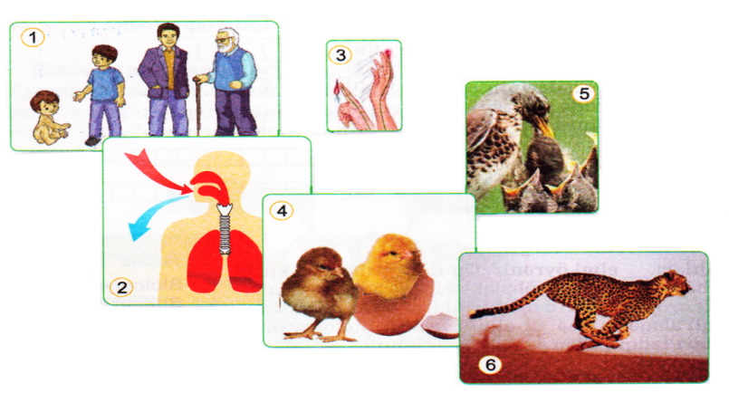  Заполни таблицу: Каково значение свойств живых организмов?  действие значение  Мальчик растет Рост и развитие Чтобы развиваться  Человек дышит Дыхание Чтобы жить  Человек отдергивает руку от свечи Раздражимость Не обжечься, защититься  Цыпленок вылупился из яйца Размножение Чтобы жить и расти  Птенец ест (или птенца кормит мать) Питание Чтобы жить и расти  Дифференциация  Дескрипторы  1 называют действие  2 определяют значение этого действия  3 раскрывает важность и значимость действий в жизни живого организма  4 объясняет целостность и взаимосвязь процессов жизнедеядеятельсти организмов живой природы  Выводы : Итак живой организм-единое целое, обладающее определенными признаками, отличающими его от неживой природы. Все они связывают организм с окружающей средой. Перечисленные свойства характерные только для живого организма. После смерти в организме полностью прекращаются все жизненные процессы. Следовательно, эти биологические процессы обеспечивают жизнь. | Учащиеся смортт презентацию  Отвечают на вопросы и определяют тему  Анализируют, сравнивание объекты живой природы  Группа презентует свою работу  «Подумай-ка»  Перечисляют и объясняют свойства живых организмов  Заполняют таблицу  Работают с текстом  Работа с терминами  Спользуя пиктограммы созают свою графическую модель одного из свойств присущих живым организмом  Определяют по рисунку событие и заполняют таблицу | Похвала  Аплодисменты  ФО  «Думай, решай, делай выводы»  ФО  Взаимооценивание  ФО Взаимооценивание  Оценивание: Похвала  ФО. «2 звезды иодн пожелание»  ФО  взаимооценивание  ФО: «Аплодисменты» | Слайд 1  Презентация  Демонстрация видео https://www.youtube.com/watch?v=UM-929YM7p0  Слайд  Таблица  Таблица  Картинки  таблица
Конец урока  5 мин | Рефлексия учеников в конце урока:  - В конце урока учащиеся проводят рефлексию:  - что узнал, чему научился  - что осталось непонятным  - над чем необходимо работать  Домашнее задание:Дифференциация  1 уровень. Составь биологический текст, используя слова «рост и развитие, «питание», «дыхание», «размножение», «движение».  2 уровень. Отрази в тексте взаимосвязь этих процессов  . | Проводят самооценивание деятельности на уроке и определяют уровень знаний | самоценивание

